МИНОБРНАУКИ РОССИИ
Санкт-Петербургский государственный

электротехнический университет

«ЛЭТИ» им. В.И. Ульянова (Ленина)

Кафедра САПР

отчет
по лабораторной работе №6
по дисциплине «Информатика»
Тема: Ознакомление и изучение базовых инструментов программирования и визуализации MATLAB (3 вариант)

Студент гр. № 5353 |  | Устьянцев Д.И
Преподаватель |  | Копец Е.Е.

Санкт-Петербург
2025

Цель работы.
Продемонстрировать выполнение операций с матрицами, показать работу с полиномами, рассчитать значения функции на наборе значений аргумента, построить график функции на заданном промежутке и вычислить значение определенного интеграла на основе метода численного интегрирования, построить график и найти корни для функции f(x) по вариантам.

Основные теоретические положения.
Для выполнения работы будет использоваться онлайн компилятор Octave Online. Для демонстрации выполнения операций будут написана программа для каждого задания.
Первое задание – Продемонстрировать выполнение операций с матрицами: задание и заполнение значениями, обращение к элементам по индексу, операции с матрицей. Работа с квадратной матрицей размерности DхD (найти определитель, выполнить обращение матрицы, найти собственные значения) (рис. 1).
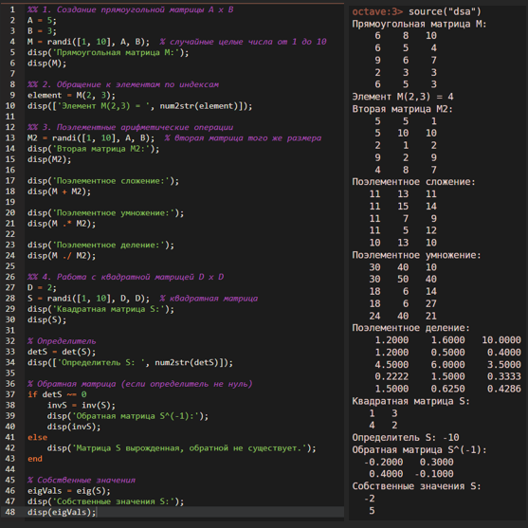
Рисунок 1 – программа работы с матрицами и её результат

Функция <randi> используется для генерации случайных чисел в определённом диапазоне (M = randi ([min, max] A, B)). Функция <disp> используется для вывода информации на экран (в нашем случае вывода матрицы).
Второе задание – работа с полиномами: задание полинома, поиск значения полинома, операции с полиномами (сложение, вычитание, умножение, деление). (рис. 2)
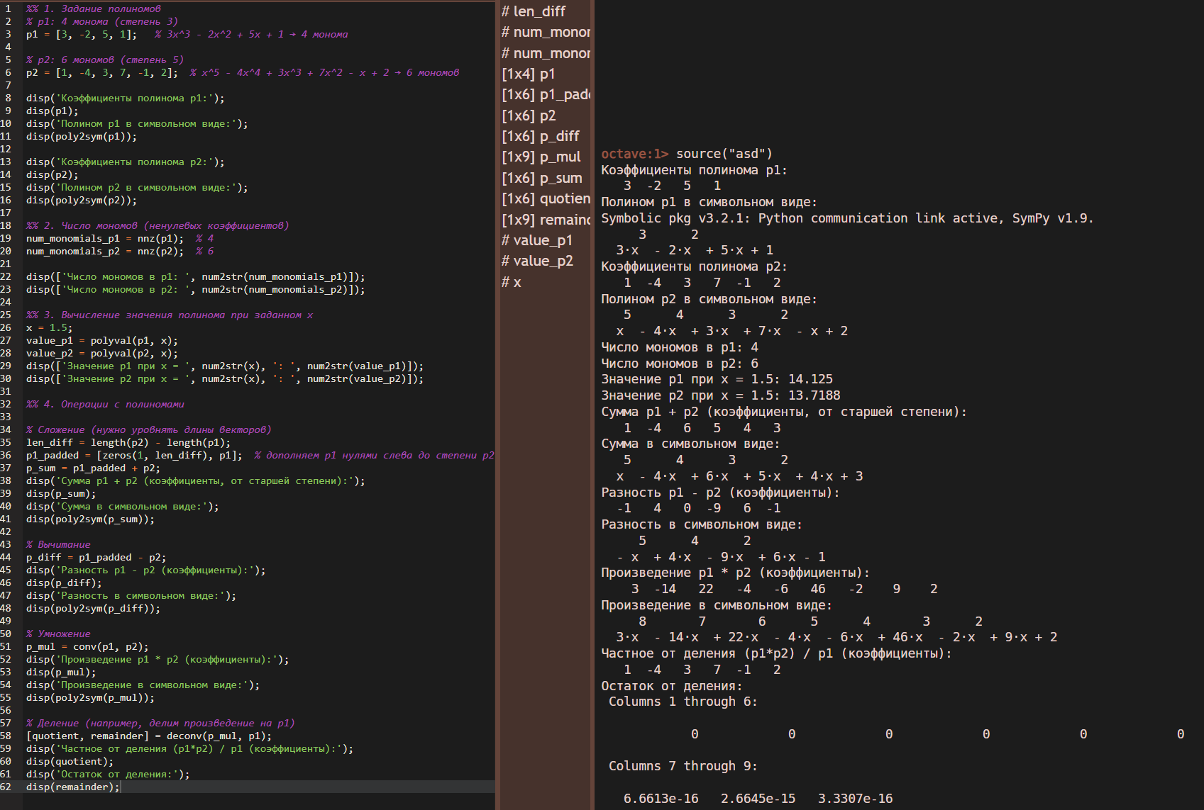
Рисунок 2 – программа для работы с полиномами и её результат
Третье задание – Рассчитать значения функции на наборе значений аргумента (задание набора двумя способами – случайный образом, на промежутке с заданным шагом изменения), построить графики функций с использованием поясняющих элементов, подписать оси графиков (рис. 3).
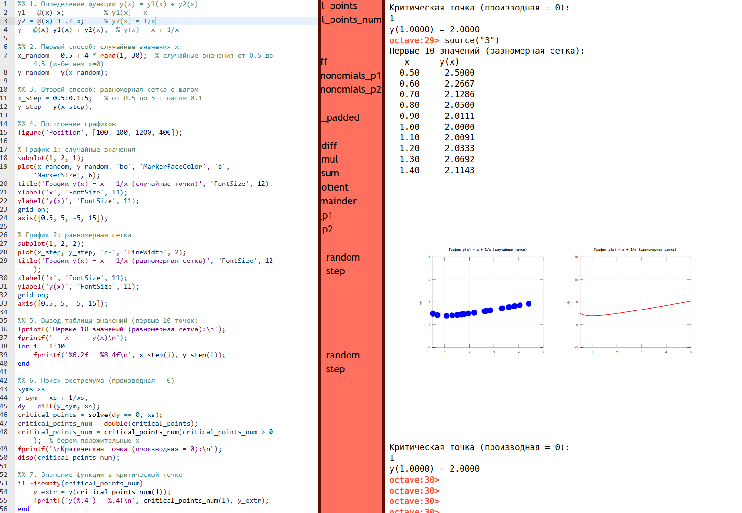
Рисунок 3 – функция y1(x) – y2(x)
Четвертое задание – Построить график функции на заданном промежутке и вычислить значение определенного интеграла на основе метода численного интегрирования – оформить последовательность операторов и используемых математических функций (рис. 4,5)
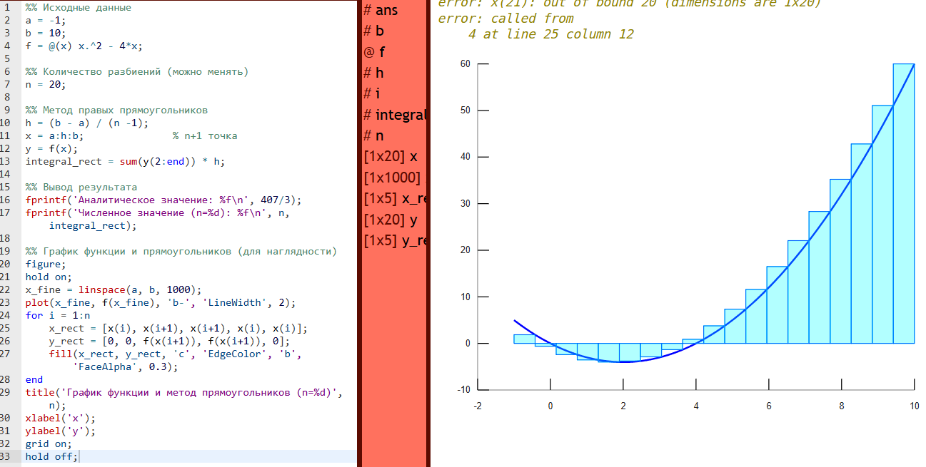
Рисунок 4 – график функции заданного интеграла
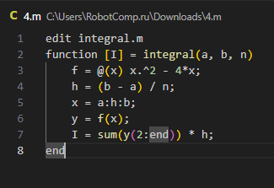
Рисунок 5 – последовательность операторов и используемых математических функций
Пятое задание – Построить график и найти корни для функции f(x) (рис.6). Выполнить нахождение сумм значений функции f(x), находящихся в промежутке от A до B, для указанного пользователем диапазона значений аргумента x (рис.6).
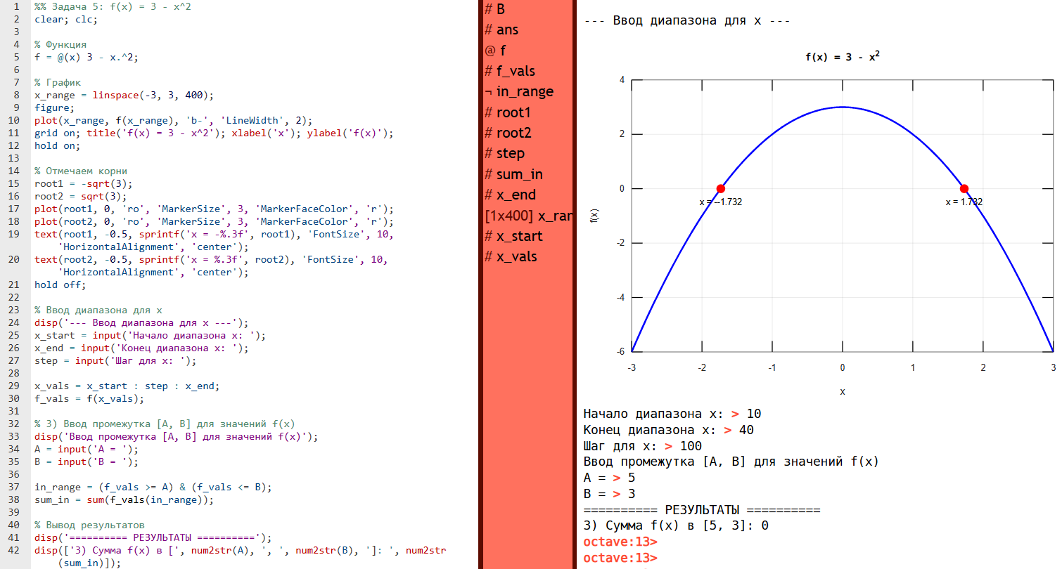
Рисунок 6 – график функции 3-x² и сумма значений f(x)

Выводы.
В ходе работы были ознакомлены с математической средой моделирования, изучены базовые инструменты программирования и визуализации MATLAB для проведения инженерных и научных расчетов. Продемонстрирована работа с матрицами, полиномами, интегралами, также по ним были построены функии.

